PINTURA Y EXPRESIÓN

Objetivo y alcance | Generar un diálogo con las niñas, niños y adolescentes (NNA) para reconocer sus percepciones acerca de la calidad en el consumo de alimentos en los entornos en los que transcurren sus vidas.  Esta herramientas es útil para co-crear y plantear.
Número de participantes | Hasta 20 niñas, niños, y adolescentes  (Se pueden hacer varios grupos simultáneamente.)
Duración | Entre dos y tres horas.
Materiales sugeridos | - Pelota pequeña  - Impresiones tamaño carta a color de grupos de alimentos de frutas, verduras, comida caliente, y comida chatarra.  - Un semáforo realizado en tres pliegos de papel Kraft (un color por pliego: pliego 1 verde, pliego 2 amarillo, y pliego 3 rojo).  - Papel Kraft  - Marcadores  - Colores y/o temperas  - Temperas.  Se sugiere que la elección de los alimentos se haga de acuerdo al contexto, cultura y consumo real de las niñas, niños y adolescentes participantes.
Paso a paso para implementar la actividad | Alistamiento  - Seleccione y convoque participantes representativos de acuerdo con el objetivo del espacio. Se sugiere contactar al enlace territorial que trabaje con NNA.  - A través del enlace o con su apoyo convoque las mesas de participación de niñas, niños y adolescentes y otras formas de participación organizada presentes en el territorio.  - Dentro de la metodología desarrolle una actividad en la cual se presente la RMBC de una manera sencilla y práctica. Considere utilizar apoyos visuales que hagan referencia al trabajo colaborativo o articulado para facilitar la comprensión.  - Identifique un lugar apropiado y seguro para la realización del evento. Esto es, un lugar que propicie que los NNA estén protegidos y que, por ende, puedan desarrollar todo su potencial.  - Defina el equipo de profesionales que requiere para la realización de la actividad y realice con este una capacitación en la cual haya aportes y se solucionen dudas.  - En la medida de lo posible, tenga un espacio previo (puede ser virtual) con las niñas, niños y adolescentes participantes en el cual identifique sus expectativas y saberes previos.  Desarrollo  - Reúna a las niñas, niños y adolescentes participantes en el espacio seleccionado y realice la presentación dinámica y sencilla de lo que es y lo que significa la RMBC. Posteriormente desarrolle de manera secuencial tres estaciones, tal como se muestra a continuación.  - Estación 1-Adivinanza de los alimentos: conforme grupos de cuatro, máximo cinco niñas y niños para llevar a cabo la primera estación de juego. En esta estación el facilitador tiene en sus manos una serie de fichas con dibujos de alimentos crudos, naturales, cocidos y ultra procesados. Cada equipo se prepara para pasar al frente, tomar una ficha de manera aleatoria y escoger un representante. Con la ayuda del equipo, el representante dará pistas—tanto habladas como simbólicas a los demás equipos—acerca del alimento que eligió. Los demás deben adivinar el nombre de ese alimento. Así sucesivamente van pasando los equipos y el que más alimentos adivine será el ganador.  - En esta primera estación se evidencia el conocimiento que tienen las niñas y niños de los alimentos. Posiblemente, algunos alimentos no sean reconocidos por los equipos, entonces el facilitador debe intervenir para mostrarlos y explicar qué alimentos son; en este caso, ningún equipo tendrá puntos a favor.  - En este juego, el equipo técnico tendrá un panorama ágil del conocimiento que tienen las y los participantes sobre los alimentos. La idea es que se elijan fichas de los 4 grupos de alimentos para que se visualicen todos ante los participantes. No todas las fichas deben exponerse, esto depende del tiempo.  - Estación 2-Semáforo nutricional: se dispone un semáforo elaborado en papel y ubicado en el suelo del salón. En este punto se les explica a las niñas y niños que deben ubicar las fichas con los alimentos en cada color, dependiendo de las veces que ellos consideren que se deben consumir o no por su valor nutricional, así: en la parte roja, los que nunca se deben consumir; en la parte amarilla los que se deben consumir dos o tres veces por semana, y en la parte verde los alimentos que se siempre se deben consumir por su valor nutricional.  - Las fichas de alimentos se ponen esparcidas sobre una mesa y en los mismos grupos que tenían en la actividad anterior, van tomando de a una ficha por grupo, la analizan, discuten y en consenso deciden dónde debería ir. Y así, sucesivamente, cada grupo va pasando y tomando la decisión. Al ponerla en el color que elijan, explican por qué creen que debe ir en ese color y pasa el siguiente grupo.  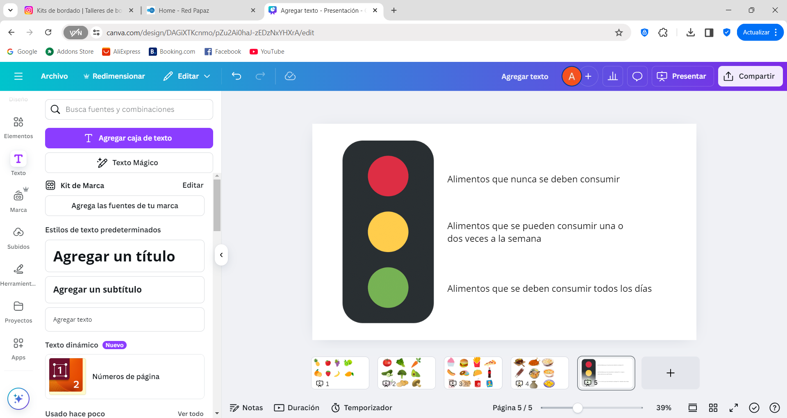  - Al finalizar la actividad el adulto experto que acompaña el grupo rápidamente debe revisar si los alimentos quedaron en el lugar correcto y si no, debe moverlos y explicar por qué no debe quedar en ese color, esto con el fin de que las niñas y los niños tengan un mayor nivel de comprensión de la calidad de los alimentos que consumen cotidianamente.  - Estación 3-Expresarte: consiste en que las niñas y niños por grupos respondan 3 preguntas a través de dibujos que realizarán en pliegos de papel con colores y témperas.  - Las preguntas buscan identificar los alimentos saludables y poco saludables que consumen en tres entornos: el hogar, el colegio y el espacio público, entendido este último como la oferta de alimentos que hay en tiendas, supermercados, restaurantes y ventas ambulantes. Adicional a esto, se les preguntará cómo creen que se podría mejorar este consumo por cada entorno. Al final de esto cada grupo expone.  GRUPO 1  ¿Qué alimentos saludables consumen en el hogar?  ¿Qué alimentos poco o nada saludables consumen en el hogar?  ¿Cómo se puede mejorar este consumo?  GRUPO 2  ¿Qué alimentos saludables consumen en el colegio?  ¿Qué alimentos poco o nada saludables consumen en el colegio?  ¿Cómo se puede mejorar este consumo?  GRUPO 3  ¿Qué alimentos saludables consumen en el espacio público?  ¿Qué alimentos poco o nada saludables consumen en el espacio público?  ¿Cómo se puede mejorar este consumo?  Sistematización  - El ejercicio de sistematización sale de cada estación y donde se hace una descripción detallada de la experiencia, de las conclusiones de las niñas, niños y adolescentes, de sus preguntas y de sus propuestas. Es vital tener el registro fotográfico de la actividad y hacer la transcripción de los dibujos, frases, palabras resultantes de cada estación, con el objetivo de ser lo más preciso posible.
Adaptaciones sugeridas para su implementación en la virtualidad | - De preferencia la actividad debe ser sincrónica  - Hay que identificar que el público objetivo conozca las herramientas digitales con antelación, y que, estén acompañados de un adulto responsable que pueda ayudarles.  - Debe explicarse la forma de uso de la plataforma que se esté empleando (por ejemplo Microsoft Teams)  - Recomendación: se sugiere mantener los dibujos en físico y habilitar un correo o canal que permita que los niños, niñas y adolescentes envíen sus dibujos al finalizar la sesión.

